サザンクロスPC-3308，3309 Windows Me アップグレード手順書

(注意)
- Windows Meへアップグレードするには以下のものが必要です。
  - Microsoft Windows Me CD-ROM
  - サザンクロスPC-3308，3309 Windows Me 対応FD（事前にHPよりダウンロードしたもの）
  - 新しいFD 1枚 (Windows Meの起動ディスク作成時に使用します)
- 以下の手順は、PC3309をリストア直後にアップグレードした場合の手順書です。ハードウェアやソフトウェアを追加されている場合、手順どおりの画面が表示されないことがあります

＜Windows Me対応修正FDのインストール＞
- コンピュータを起動します。
- Windows98が起動したら、「サザンクロスPC-3308，3309 Windows Me 対応FD」をFDDに入れます。
- [スタート]-[ファイル名を指定して実行]を選択します。 | 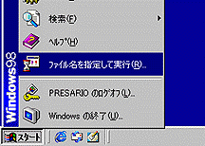
- 「名前」欄に a:\winme.bat と入力し、[OK]ボタンをクリックします。(全て半角で入力してください。大文字/小文字はどちらでも結構です。) | 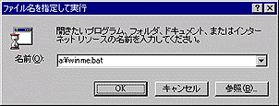
- 画面に「コンピュータを再起動させてください。」と表示されたら、「サザンクロスPC-3308，3309 Windows Me 対応FD」をFDDからとり出し、右上の[×]ボタンをクリックしてください。  「サザンクロスPC-3308，3309 Windows Me 対応FD」は大切に保管してください。 | 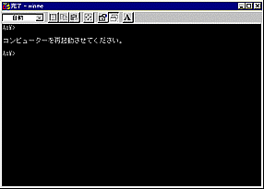
- [スタート]-[Windowsの終了]を選択します。 | 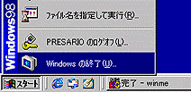
- 「Windowsの終了」ウィンドウが表示されますので、「再起動する」にチェックをつけ、[OK]ボタンをクリックします。 | 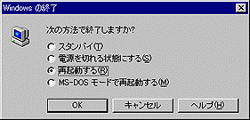
引き続き Windows Meのインストールを行ってください。
＜Windows Meのインストール＞
- Windows98が起動している状態で、Windows MeのCD-ROM(以下 CD)をCD-ROMドライブに入れます。
- しばらくすると、「このCD-ROMには、現在使用中の・・・」と表示されますので、[はい]ボタンをクリックします。 | 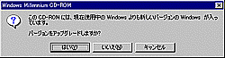
- Windows Meのインストールが開始され、しばらくすると、「Windows Meセットアップへようこそ」と表示されますので、[次へ]ボタンをクリックします。 | 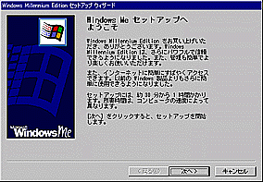
- 「使用許諾契約書」が表示されますので、内容をお読みになった上で同意される場合には「同意する」にチェックを入れ、[次へ]ボタンをクリックします。 | 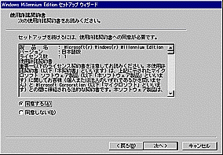
- 「Windowsプロダクトキー」入力画面が表示されますので、プロダクトキーを入力し[次へ]ボタンをクリックします。(プロダクトキーはCDケースの裏面に記載されています。) | 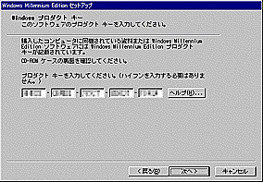
- しばらくすると、「システムファイルの保存」画面が表示されますので、「はい」(推奨)または「いいえ」にチェックをつけ、[次へ]ボタンをクリックします。 | 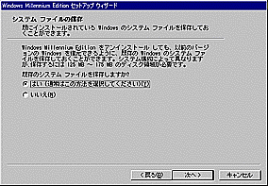
- 手順6で「はい」を選択した場合、「ドライブの選択」ウィンドウが表示されますので、そのまま[OK]ボタンをクリックします。 | 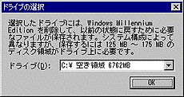
- しばらくすると、「ディスクの挿入」ウィンドウが表示されますので、新しいFDをFDDドライブに入れ、[OK]ボタンをクリックします。  (「サザンクロスPC-3308，3309 Windows Me 対応FD」使用しないでください。) | 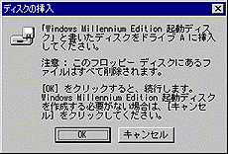
- FDにファイルがコピーされ、「起動ディスクが完成しました･･･」と表示されますので、FDDドライブからFDを取り出し、[OK]ボタンをクリックしてください。  取り出したFDには「Windows Me 起動ディスク」とラベルを貼り、大切に保管してください。 | 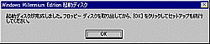
- 「Windows Millennium Edition ファイルのコピー開始」と表示されますので、[完了]ボタンをクリックします。 | 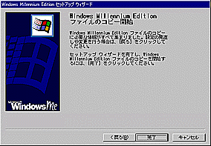
- 以下の作業が自動的に行われますのでしばらくお待ちください。
    - Windowsファイルのコピー
    - コンピュータの再起動
    - ハードウェアの設定
    - コンピュータの再起動
    - ハードウェアの設定
    - システムのソフトウェアの設定
コントロールパネル
[スタート]メニューのプログラム
Windowsヘルプ
アプリケーションの起動のチューンアップ
システムの設定
    - コンピュータの再起動
    - ハードウェア情報データベースの更新
    - システムの設定の更新
- 自動的にWindows Media Playerが起動し、Windows Meの紹介が行われます。  右上の[×]ボタンをクリックすると中断することができます。 | 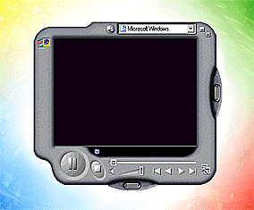
- Windows Meの紹介が終了すると、メニューが表示され、Windows Meの機能を確認することができます。  右上の[終了]ボタンをクリックすると閉じることができます。 | 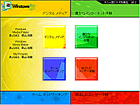
以上で、Windows Meへのアップグレードは終了です。

